OPIS PRZEDMIOTU ZAMÓWIENIA

1. Sieci ornitologiczne mają być wykonane są z wysokiej jakości materiału nylonowego. Materiał ten ma cechować się „głębokim” czarnym kolorem i odpornością na działanie promieni UV. Materiał i kolor mają być wytrzymałe również na działanie warunków atmosferycznych a specjalne węzły mają zabezpieczyć materiał sieciowy przed przemieszczaniem się wzdłuż półek na wietrze. Ponadto maja być zastosowane specjalne metalowe skuwki i sznurek o grubości 3 mm co czyni sieci bardziej wytrzymałymi i odpornymi na zerwanie.

Wyrób pożądany przez Zamawiającego ( wzorzec dla oceny równoważności) dla pozycji numer 1 zamówienia :
1 a.Ecotone sieć ornitologiczna 1030/12L - 6 szt.
1 b.Ecotone sieć ornitologiczna 1030/12 - 4 szt.,

Zdjęcia poglądowe:

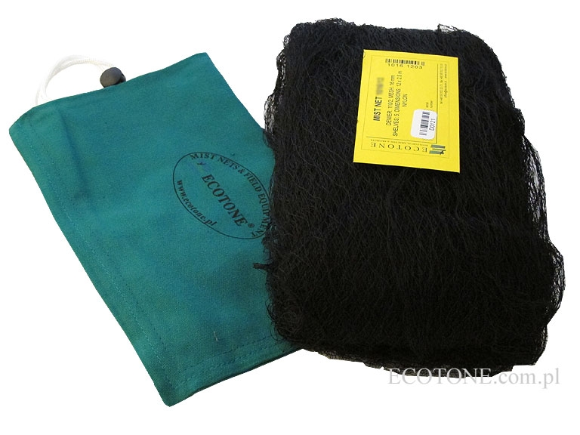

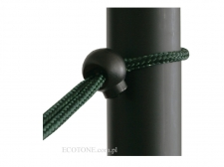
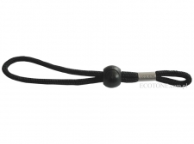

2. Tyczki teleskopowe oraz zestaw odciągów maja być przystosowane do stosowania wraz z sieciami o ornitologicznymi z pozycji zamówienia numer 1 co ma gwarantować Zamawiającemu bardzo szybki i łatwy montaż całego zestawu w terenie. Tyczki winne być bardzo lekkie, łatwe w transporcie i posiadające rozwiązanie zapobiegające zakleszczaniu segmentów i ułatwiające rozkładanie tyczki. Transport tyczek na sieci w przystosowanej do tego dedykowanej torbie (pokrowcu). Torba ma być wykonana z wodoodpornego i mocnego materiału. Wzmocnione dno pokrowca umożliwiające bezpieczne przenoszenie 4 złożonych tyczek teleskopowych wraz z zestawem odciągów.

Wyroby pożądane przez Zamawiającego ( wzorce dla oceny równoważności) dla pozycji numer 2 zamówienia :
2 a.Ecotone zestaw 2 szt. tyczek teleskopowych , kod produktu POLE 345 SET
2 b. Ecotone zestaw 2 szt.odciągów do tyczek teleskopowych A,
kod produktu POLE SET-A
2 c.Ecotone torba (pokrowiec) na tyczki do sieci 1 szt., kod produktu BAGMNP

Zdjęcia poglądowe:
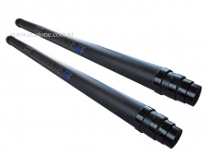
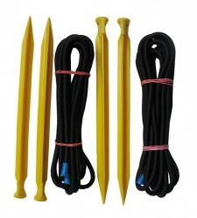
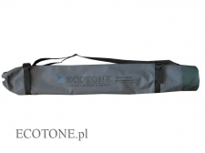

3. Woreczki na ptaki winne posiadać dodatkowe obszycie ich wewnętrznych brzegów co zapewnia bezpieczeństwo przetrzymywanym w woreczkach ptakom i zapobiega przypadkowemu zaplątaniu się ptaka w nitki. Dodatkowo woreczki maja posiadać wzmocniony szew zewnętrzny. Woreczki mają być wykonane są z bawełny zapewniającej swobodny przepływ powietrza co jest bardzo istotne przy przetrzymywaniu ptaków.
Wyrób pożądany przez Zamawiającego ( wzorzec dla oceny równoważności) dla pozycji numer 3 zamówienia :
Ecotone woreczek na ptaki -10 szt. , kod produktu W25
Wymiary : szer.25 cm ,dł. 30 cm
Zdjęcie poglądowe:

